ЛГС-10.2 |  | Лабиринт «Зигзаг» с пандусами
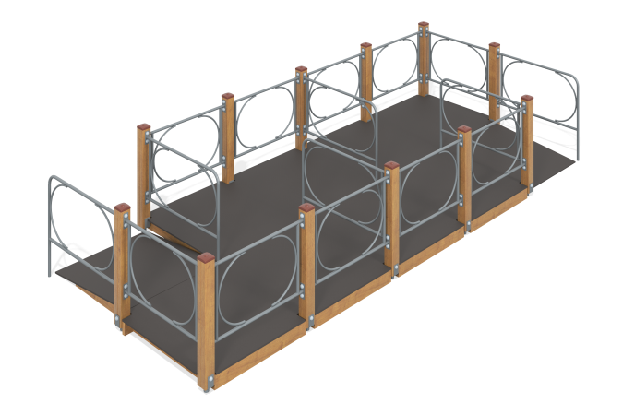

Размеры, мм: | 2400x6000x1000 | Вес, кг: | 551
Характеристики материалов
Материалы: клееный брус, металл, ламинированная фанера, лак, порошковая краска.
Комплекс состоит из 12 опорных столбов сечением 100мм х 100 мм, выполненных из деревянного клееного бруса, состоящего из трех слоев сухих досок хвойных пород. На гранях столбов по центру, по всей длине проходит фрезерованная разгрузочная канавка. Все столбы отшлифованы, кромки скруглены (радиус скругления 20 мм). Обработанные поверхности покрыты тонированным и бесцветным лаком. Верхняя часть столбов закрыта пластиковыми заглушками.
Полы и пандусы выполнены из влагостойкой ламинированной фанеры толщиной 18 мм . В основании пола установлена деревянная обрешетка из досок хвойных пород сечением 36х120 мм на металлическом каркасе.
Металлические боковые ограждения между опорными столбами представляют собой сварные конструкции, выполненные с применением труб диаметром 26,8 мм. Внутренние декоративные элементы в виде дуг изготовлены из труб диаметром 18 мм. Прегородки, образующие лабиринт выполнены из труб диаметром 33,5 мм.
Все имеющиеся металлические детали окрашены порошковой полиэфирной краской. Весь крепеж оцинкованный.
Комплектация: опорные столбы – 12 шт., боковые ограждения - 12 шт., перегородки – 6 шт., полы - 1 компл., пандусы - 2 шт., комплект крепежа - 1 шт.

